보도자료
“SK 호주 가스전 사업, CCS 해도 온실가스 배출은 그대로”
바로사 가스전 새로운 계획 분석…추가적인 에너지 소비와 온실가스 배출로 CCS 유명무실
미국 IEEFA “탄소 완전히 저장 가능하다는 것이 밝혀진 후 사업 승인돼야”
환경 문제로 논란에 휩싸인 SK E&S의 호주 바로사(Barossa) 가스전 사업의 온실가스 배출량이 탄소포집 및 저장(CCS) 기술에도 여전히 기존과 동일한 수준일 것이라는 분석이 나왔다. 미국 에너지경제·재무분석연구소(IEEFA)는 17일 보고서를 발간하며 “바로사 가스전 사업에 CCS를 도입하는 것은 사업의 지연과 비용 상승을 초래하면서도 정작 온실가스 배출 저감에는 기여하지 못할 것”이라고 지적했다.

바로사 가스전 사업은 국내 에너지 기업인 SK E&S와 호주 현지 석유가스 기업인 산토스(Santos), 일본의 전력기업인 제라(Jera)가 합작해 호주 북부 300km 해역에서 추진 중이다. 지난해 3월 최종투자결정(FID) 이후, 현재 한국의 국책금융기관인 무역보험공사와 수출입은행이 투자를 검토 중이다.

바로사 가스전 사업을 둘러쌓고 온실가스 배출이 막대할 것이라는 우려가 나오자 SK E&S는 LNG 생산 과정에서 배출되는 이산화탄소를 인근 해상 가스전에 저장하겠다고 밝힌 바 있다.

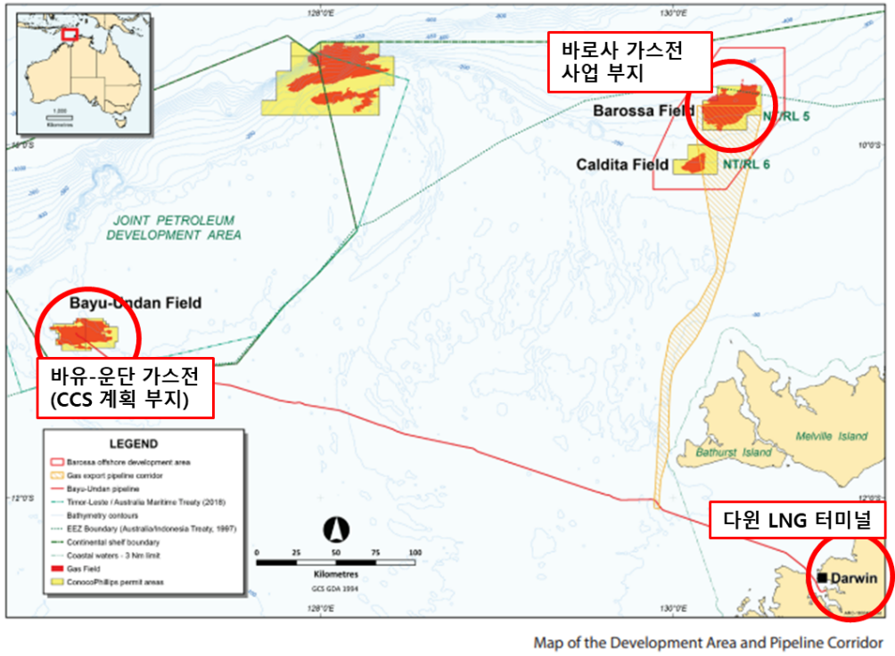
그림 1 바로사 가스전 및 CCS 추진 가스전 (출처: ConocoPhillips)

IEEFA “CCS로 포집하는 만큼 연소배출량 늘어”

이번 IEEFA의 분석은 지난해 10월 한 차례 발간됐던 바로사 가스전 온실가스 배출량 분석 보고서의 후속이다. 산토스가 제출한 ‘다윈항 가스 파이프라인 설치 계획서’를 규제 당국인 노던 준주 환경청(NT EPA)에 제출했고, 노던 준주 환경청이 지난달 22일 이를 일반에 공개했다. IEEFA가 이 계획서를 반영해 잠재적인 추가 온실가스 배출량을 산정해 보고서를 발표했다.

가스전 개발 사업의 온실가스 배출량은 두 가지로 분류된다. 첫째는 저류층에서 뽑아 올린 천연가스에 불순물로 포함된 이산화탄소가 처리돼 대기 중으로 배출되는 과정에서 발생하며, 둘째는 천연가스의 생산 및 액화, CCS 가동 과정에서 연료를 연소하는 과정에서 배출되는 온실가스다.

바로사 가스전 허가 당시 2018년 호주 해안석유환경청(NOPSEMA)에 제출됐던 사업계획서를 살펴보면 대부분의 가스처리는 해상 가스전에서 이뤄지고, 나머지 천연가스 처리와 액화는 다윈 LNG 터미널에서 하는 것으로 계획됐다. 이때 해상 가스전에서 연간 온실가스 340만톤, 다윈 LNG 터미널에서 200만톤이 배출돼 총 540만톤이 배출될 것으로 분석됐다.

추후 바로사 가스전 사업의 CCS 계획이 공개됐을 때도 바로사 가스전에서 포집된 이산화탄소를 약 430km 남서쪽에 있는 바유-운단(Bayu-Undan) 가스전으로 직접 보내기 위해 파이프라인을 설치할 것이라는 전망이 나오기도 했다. 현재 바유-운단 가스전과 다윈 LNG 플랜트를 잇는 파이프라인 일부를 바로사 가스전의 천연가스 운송 파이프라인으로 활용할 것으로 예상됐기 때문이다. 바유-운단 가스전은 2023년까지 운영되며 2025년 폐가스전으로 전환된다.

하지만 새로운 계획에서 가스와 이산화탄소의 운송 경로 전망이 기존 예상과 달라졌고, 이 과정에서 더 많은 에너지가 필요해 추가적인 이탄화탄소 배출이 있을 것이라고 분석됐다.

바로사 가스전과 다윈 LNG 터미널을 잇는 별도 파이프라인 설치 계획이 이번에 발표되면서 IEEFA는 바로사 가스전에서 생산된 천연가스 처리가 해상 가스전이 아닌 300km 떨어진 다윈 LNG 터미널에서 전량 이뤄지고, 이때 포집된 이산화탄소가 다시 500km가량 떨어진 바유-운단 가스전으로 운송될 것으로 보인다.

산토스는 다윈 LNG 터미널에서 포집된 이산화탄소를 바유-운단 가스전으로 보내 저장하는 방안을 모색 중이라고 계획서에서 밝혔다. 운송은 현재 바유-운단 가스전에서 다윈 LNG 터미널로 천연가스를 운송하기 위해 사용 중인 파이프라인을 활용할 것으로 전망되고 있다.

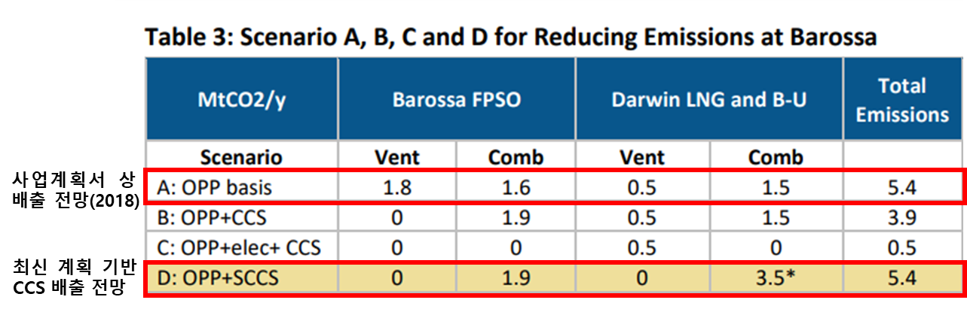
그림 2 바로사 가스전 사업의 CCS 추진으로 인한 온실가스 배출량 추산 자료. (출처: IEEFA)
*시추가 이뤄지는 바로사 가스전(FPSO)과 정제 및 액화가 이뤄지는 다윈 LNG 터미널에서 배출되는 온실가스를 ‘천연가스에서 분리 배출되는 CO₂(Vent)’와 ‘연소 배출(Comb)’로 추산했다.

현재 바로사 가스전 계획이 그대로 진행된다 하더라도, 여전히 CCS 설치 이전과 유사한 수준(연간 540만톤)의 온실가스 배출이 이뤄질 것으로 IEEFA 보고서는 분석했다. 천연가스에 불순물로 포함된 이산화탄소를 전량 처리한다 하더라도, 그 과정에서 다량의 에너지 소비를 수반하기 때문에 다윈 LNG 터미널에서의 연소 배출량이 150만톤에서 350만톤으로 늘어난다는 것이다.

IEEFA는 이때 기존 계획의 3배 수준의 이산화탄소가 포함된 천연가스를 파이프라인을 통해 다윈 LNG 터미널로 보내려면 기존보다 더 많은 에너지 소비가 필요할 것이라 분석했다. 또한 다윈 LNG 터미널에서 바유-운단 가스전으로 이산화탄소를 압축해서 보내고 지층에 주입하는 과정에서 수반되는 에너지로 인해 더 많은 온실가스가 배출될 것으로 전망했다.

IEEFA의 애널리스트 존 로버트는 “이산화탄소를 이렇게 장거리로 이동하려면 압축과 공정 과정에서 다량의 온실가스를 배출한다”며 “성공적으로 탄소 포집과 저장이 된다고 하더라도 그 노력의 의미가 없어지는 것”이라며 경고했다. 로버트는 급격히 바뀐 가스전 사업 여건을 반영한 계획에 대한 검토가 완전히 이뤄지기 전까지 바로사 가스전의 사업 개시 승인을 보류할 것을 권고했다.

기후솔루션 오동재 연구원은 “이번 IEEFA의 보고서는 가스전 사업의 만능열쇠로 여겨졌던 CCS 사업이 되려 막대한 자금을 투입하고도 실질적인 감축 효과가 없는 ‘돈 먹는 하마’가 될 수도 있다고 경고하고 있다”며 “현재 투자를 검토 중인 공적 금융기관들도 CCS 추진에 따른 추가적인 온실가스 배출로 인한 리스크를 고려해 투자 판단을 해야 할 것”이라고 강조했다.

기후솔루션 커뮤니케이션 담당 김원상, wonsang.kim@forourclimate.org, 010-2944-2943
보도자료는 홈페이지(http://www.forourclimate.org) 뉴스룸에서도 볼 수 있습니다

